妝管科畢業校友介紹
姓名：林瑋昕
畢業：112年
學經歷：在學期間考取美容、美髮丙級，美容乙級，112年就讀國立台中科技大學美容系。
對母校感想與對學弟妹的勉勵：
在這段求學的旅程中，我深深感受到老師們的用心與努力。無論是日常的教學還是考證照的輔導，老師們都盡心盡力地指導我們，不僅傳授專業知識，還鼓勵我們不斷挑戰自我。記得在準備各項證照的過程中，老師們不僅在課堂上細心講解，還會在課後耐心解答我們的疑問，讓我們對專業領域有了更深的理解與掌握。
在台北實習的期間，老師們也時刻關心著我們的狀況，無論是工作上的挑戰或是生活上的困難，老師們都會主動了解並給予指導與支持，讓我們能夠更好地融入職場並成長。這段實習經歷不僅讓我學到許多實務技巧，也讓我更加確信自己未來的職業方向。
畢業前，我決定報考台中科技大學美容系。當我有了這個決定後，老師們馬上伸出援手，協助我準備報名、撰寫自傳，並且給予我寶貴的考試建議。在他們的幫助下，我順利通過了考試並成功錄取。回顧這一路的學習與成長，感謝老師們的悉心教導與不懈支持，讓我有勇氣追求自己的夢想，並且能夠順利邁向新的階段。

學習成長的過程，在不斷嘗試之中遇見更好的自己
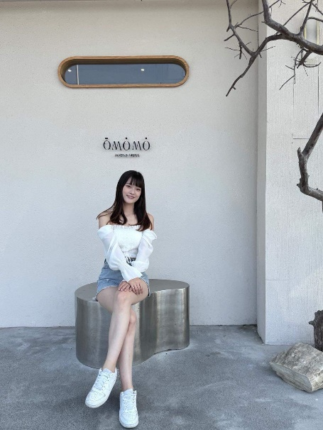 | 